2019年南阳市国民经济和社会发展
统 计 公 报
南阳市统计局
2020年4月9日
2019年，面对国内外风险挑战明显上升的复杂局面，全市上下以习近平新时代中国特色社会主义思想为指导，围绕建设具有较强吸纳集聚能力和重要影响力的大城市目标定位，以“两个高质量”工作体系为抓手，扭住主攻方向和重点工作不放松，全市经济运行实现稳中有进，主要预期目标较好实现，为全面建成小康社会奠定了坚实基础。
一、综 合
初步核算，全年全市生产总值3814.98亿元，比上年增长7.0%。其中，第一产业增加值569.46亿元，增长3.2%；第二产业增加值1267.78亿元，增长8.0%；第三产业增加值1977.73亿元，增长7.6%。三次产业结构为14.9：33.2：51.9，第三产业增加值占生产总值的比重比上年提高0.8个百分点。人均生产总值38064元，比上年增长7.1%。根据第四次全国经济普查结果，省统计局对2018年生产总值初步核算数进行了修订，修订后的2018年全市生产总值为3500.56亿元，其中，第一产业增加值535.96亿元，第二产业增加值1177.24亿元，第三产业增加值1787.36亿元，三次产业结构为15.3：33.6：51.1。
年末全市总人口1201.88万人，常住人口1003.16万人。其中城镇常住人口478.81万人，常住人口城镇化率为47.73%。全年出生人口12.07万人，出生率10.06‰；死亡人口8.26万人，死亡率6.88‰；全年净增人口3.81万人，人口自然增长率3.18‰。
表1：2019年年末人口数及构成
指标 | 年末数（万人） | 比重（%）
年末总人口 | 1201.88 | 100.00
# 男性 | 635.73 | 51.47
女性 | 566.15 | 48.53
# 0-14岁 | 301.45 | 25.08
15-64岁 | 749.33 | 62.35
65岁及以上 | 151.10 | 12.57
常住人口 | 1003.16 | 100.00
# 城镇 | 478.81 | 47.73
乡村 | 524.35 | 52.27
全年城镇新增就业人员8.56万人，失业人员实现再就业1.79万人，就业困难人员再就业0.79万人。年末城镇登记失业率3.10%。新增农村劳动力转移就业5.27万人。发放小额担保贷款7.14亿元。
全年居民消费价格比上年上涨2.8%。分城乡看，城市上涨2.9%，农村上涨2.7%。商品零售价格上涨2.5%。农业生产资料价格上涨1.4%。
图1：2019年居民消费价格月度涨跌幅度
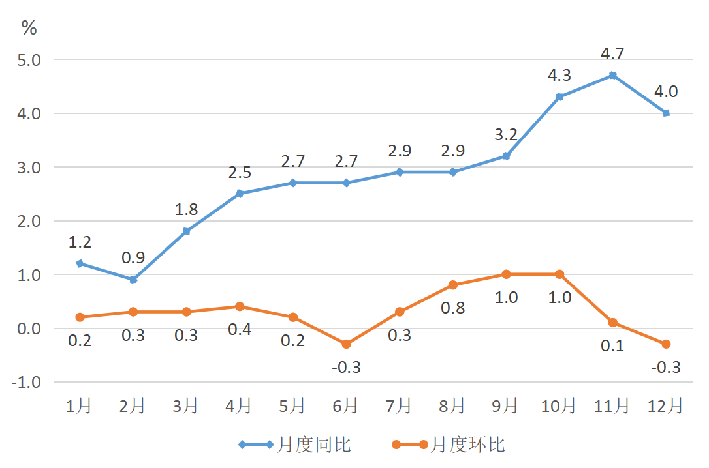
表2：2019年居民消费价格指数
（以上年为100）
类 别 | 指 数
居民消费价格指数 | 102.8
#城市 | 102.9
农村 | 102.7
#食品烟酒类 | 106.5
#粮食 | 100.1
畜肉 | 129.5
蛋 | 106.6
鲜菜 | 99.6
衣着类 | 101.4
居住类 | 101.4
生活用品及服务类 | 100.0
交通和通讯类 | 99.1
教育文化和娱乐类 | 101.9
医疗保健类 | 103.3
其他用品和服务类 | 102.3
注：表2汇总数不含直管县。
全年全市财政总收入330.75亿元，比上年增长7.4%。一般公共预算收入196.15亿元，增长7.8%。其中税收收入135.44亿元，增长10.9%，税收占一般公共预算收入的比重为69.1%；非税收入60.70亿元，增长1.6%。一般公共预算支出704.88亿元，增长8.7%。其中教育支出增长15.0%，社会保障与就业支出增长13.7%，卫生健康支出增长6.8%，科学技术支出增长36.6%。全市17个县（市、区）中有9个县市区一般公共预算收入超过10亿元，其中邓州市和西峡县超过15亿元。
二、农业
全年全市粮食作物种植面积1300.27千公顷，比上年下降1.0%。其中，夏粮种植面积727.74千公顷，下降0.1%；秋粮种植面积572.53千公顷，下降2.2%。小麦种植面积725.22千公顷，增长0.1%；棉花种植面积1.67千公顷，下降27.9%；油料种植面积378.21千公顷，增长2.6%；蔬菜种植面积249.00千公顷，增长0.6%。
全年粮食产量710.59万吨，比上年增长1.4%。其中，夏粮产量425.81万吨，增长4.5%；秋粮产量284.78万吨，下降3.0%。
全年棉花产量0.23万吨，下降25.0%。油料产量168.14万吨，增长3.5%。蔬菜产量1127.21万吨，增长2.4%。水果产量107.25万吨，下降17.3%。
全年全市肉类总产量56.08万吨，比上年下降20.5%。其中，禽肉类总产量5.55万吨，增长9.2%；蛋类总产量33.29万吨，增长7.3%；奶类总产量23.37万吨，增长2.1%。不含直管县，全市猪存栏量344.80万头，下降14.5%；猪出栏量417.15万头，下降28.2%。牛存栏量59.94万头，增长0.1%；牛出栏量40.59万头，增长2.8%。羊存栏量210.52万头，增长1.1%；羊出栏量266.31万头，增长2.3%。
表3：2019年主要农产品产量
产品名称 | 产 量(万吨) | 比上年增长（%）
粮食 | 710.59 | 1.4
夏粮 | 425.81 | 4.5
秋粮 | 284.78 | -3.0
棉花 | 0.23 | -25.0
油料 | 168.14 | 3.5
蔬菜 | 1127.21 | 2.4
水果 | 107.25 | -17.3
年末农业机械总动力1260.22万千瓦，比上年增长1.9%；农用拖拉机71.80万台，下降1.0%。化肥施用量（折纯）76.24万吨，下降5.6%。农村用电量24.60亿千瓦小时，增长5.7%。
三、工业和建筑业
全年全市规模以上工业增加值比上年增长8.1%。在规模以上工业中，按控股类型看，国有控股企业增加值增长5.4%，集体控股企业下降9.0%，私人控股股份制企业增长10.6%，港澳台控股企业下降6.2%，外商控股企业下降9.8%。其他控股企业下降2.8%。
分门类看,非金属矿物制品业下降1.7%,化学原料和化学制品制造业增长9.3%，汽车制造业增长0.3%，烟草制品业增长1.5%，医药制造业增长18.7%，纺织业增长16.2%，农副食品加工业下降2.5%,电气机械和器材制造业增长13.3%,通用设备制造业增长6.5%。
电子信息、装备制造、汽车及零部件、食品、现代家居、服装服饰等高成长性制造业增加值同比增长5.8%，高成长性产业增加值占全市增加值的42.8%。高新技术产业实现增加值增长12.3%，占规模以上工业增加值的比重为47.0%。
全市规模以上工业企业营业收入增长8.5%，利税总额增长15.5%，利润总额增长28.6%。分经济类型看，国有企业利润总额下降8.0%，集体企业利润增长91.9%，股份制企业利润增长31.9%，外商及港澳台商投资企业利润增长3.2%。
全年全市16个产业集聚区建成区面积达222.41平方公里，增长0.5%；产业集聚区规模以上工业从业人员21.20万人，规模以上工业营业收入增长11.2%。
全年全市建筑业增加值比上年增长6.8%。全市共有资质内建筑业企业475家，比上年增长11.8%，完成建筑业总产值530.6亿元，比上年增长12.7%；资质内建筑业企业房屋施工面积2154.8万平方米，同比增长4.8%；竣工面积969.5万平方米，同比增长4.4%。
四、固定资产投资
全年全市固定资产投资（不含农户）比上年增长10.4%。在固定资产投资中，第一产业投资下降23.7%，占固定资产投资比重为7.5%；第二产业投资增长25.1%,占固定资产投资比重为37.6%；第三产业投资增长8.3%,占固定资产投资比重为54.9%。工业投资增长25.1%。
表4：2019年分行业固定资产投资（不含农户）增速
行 业 | 比上年增长（%）
全 市 | 10.4
农林牧渔业 | -19.2
工业 | 25.1
采矿业 | 25.6
制造业 | 16.2
电力、燃气及水的生产和供应业 | 77.7
批发和零售业 | -28.0
交通运输、仓储和邮政业 | 18.0
住宿和餐饮业 | 63.0
信息传输、计算机服务和软件业 | -29.0
房地产业 | 10.1
租赁和商务服务业 | 45.7
科学研究和技术服务业 | 29.2
水利、环境和公共设施管理业 | 6.3
居民服务、修理和其他服务业 | 25.8
教育 | 53.7
卫生和社会工作 | 11.2
文化、体育和娱乐业 | -40.0
公共管理、社会保障和社会组织 | -56.7
全年房地产开发投资比上年增长7.4%。其中，住宅投资同比增长12.4%。商品房施工面积增长2.0%；其中，住宅增长2.0%。商品房竣工面积同比下降25.8%；其中，住宅下降24.0%。商品房销售面积下降4.1%；其中，住宅下降6.9%。商品房销售额增长2.2%。
全年全市16个产业集聚区固定资产投资项目481个，固定资产投资额增长6.0%。
五、国内贸易
根据第四次全国经济普查结果计算的2019年社会消费品零售总额为2077.16亿元，比上年增长10.2%；其中限额以上社会消费品零售总额297.29 亿元，增长8.9%。
分城乡看，城镇消费品零售额1596.67亿元，增长10.9%；乡村消费品零售额480.49亿元，增长7.8%。分行业看(不含直管县)，批发业217.79亿元，增长8.1%；零售业1353.92亿元，增长10.3%；住宿业16.70亿元，增长11.2%；餐饮业290.93亿元，增长11.3%。
限额以上批发和零售业商品零售额中，粮油、食品类增长21.0%，饮料类增长3.5%，烟酒类增长9.1%，服装、鞋帽、针纺织品类增长30.9%，化妆品类增长29.6%，金银珠宝类增长21.2%，日用品类增长17.2%，五金、电料类增长27.1%，体育、娱乐用品类增长1.9%，书报杂志类增长17.6%，电子出版物及音像制品类增长55.2%，家用电器和音像器材类增长17.1%，中西药品类增长7.1%，文化办公用品类增长5.5%，家具类增长12.6%，通讯器材类增长20.6%，煤炭及制品类下降51.1%，石油及制品类增长5.8%，建筑及装潢材料类增长32.3%，机电产品及设备类下降8.0%，汽车类增长5.7%。
六、对外经济
全年进出口总额25.46亿美元，比上年下降0.9%。其中，进口总额3.17亿美元，下降23.7%；出口总额22.29亿美元，增长3.5%。
表5：2019年进出口总值及增速
指标 | 金额 (亿美元) | 比上年增长（%）
进出口总值 | 25.46 | -0.9
进口总值 | 3.17 | -23.7
出口总值 | 22.29 | 3.5
#一般贸易 | 20.44 | 1.3
加工贸易 | 0.75 | -35.1
#机电产品 | 3.60 | 3.1
高新技术产品 | 0.82 | -6.9
全年新批准外商投资企业10个。全市合同利用外资0.47亿美元，下降48.0%；实际利用外商直接投资6.53亿美元，增长4.3%。全年引进省外资金609.6亿元，同比增长3.5%。
七、运输、邮电和旅游
年末全市高速公路通车里程794公里。全年客运量比上年下降2.1%，货运量比上年增长2.6%，旅客周转量比上年增长3.8%，货物周转量比上年增长9.1%。年末民用汽车保有量115.4万辆。
表6：2019年各种运输方式运输量及增长速度
指标 | 单位 | 绝对量 | 比上年增长（%）
货物运输量 | 万吨 | 22908 | 2.6
#公路 | 万吨 | 21797 | 2.4
水运 | 万吨 | 1111 | 6.2
民航 | 万吨 | 0.04 | -20.0
货物周转量 | 亿吨公里 | 732.20 | 9.1
#公路 | 亿吨公里 | 667.63 | 9.7
水运 | 亿吨公里 | 64.56 | 2.9
民航 | 万吨公里 | 48.64 | -20.0
旅客运输量 | 万人 | 10147 | -2.1
#公路 | 万人 | 9962 | -2.4
水运 | 万人 | 67 | 1.5
民航 | 万人 | 117.79 | 29.8
旅客周转量 | 亿人公里 | 121.65 | 3.8
#公路 | 亿人公里 | 107.08 | 1.1
水运 | 亿人公里 | 0.25 | 5.4
民航 | 亿人公里 | 14.32 | 29.8
全年邮电业务总量484.22亿元，增长41.9%，其中邮政业务总量34.54亿元，增长32.8%；电信业务449.68亿元，增长42.6%。年末局用电话交换机总容量1053.2万门，同比增长0.2%；本地固定电话用户46.16万户，同比下降9.7%；移动电话用户878.24万户，同比下降3.8%。电话普及率为92.1部/百人，其中城市100.78部/百人，乡村84.26部/百人。年末互联网用户208.87万户，增长16.6%。
全年共接待来宛旅游人数7478万人次，比上年增长18.9%。旅游总收入488.2亿元，增长30.0%。年末共有A级旅游景区41处，其中4A级以上景区19处。星级酒店70个，国际国内旅行社100家。
八、金融、证券和保险业
年末全市金融机构人民币各项存款余额4648.29亿元，比上年增长13.4%；其中住户存款余额3327.57亿元，比上年增长14.0%。年末金融机构人民币各项贷款余额2643.84亿元，比上年增长12.8%；其中住户贷款1076.25亿元，比上年增长12.4%；短期贷款1104.51亿元，比上年下降0.7%；中长期贷款1434.60亿元，比上年增长23.7%。
表7：2019年末金融机构人民币存贷款余额及增长速度
指标 | 年末数（亿元） | 比上年末增长（%）
各项存款余额 | 4648.29 | 13.4
#住户存款 | 3327.57 | 14.0
各项贷款余额 | 2643.84 | 12.8
#住户贷款 | 1076.25 | 12.4
短期贷款 | 1104.51 | -0.7
中长期期贷款 | 1434.60 | 23.7
全市年末共有上市公司9家，发行股票9只。其中发行A股5只，发行境外股票4只。全年发行、配股募集资金64.5亿元，其中A股发行和再融资募集资金64.5亿元。A股上市公司流通股市价总值2065.74亿元。
全年保险公司保费收入184.36亿元，比上年增长7.2%，其中财产险保费收入36.89亿元，增长10.6%；人身险保费收入147.46亿元，增长6.4%。全年赔款及给付额为44.74亿元，下降4.8%。其中财产险赔付19.18亿元，增长9.7%；人身险赔付25.56亿元，同比下降13.4%。
九、教育和科学技术
年末全市研究生培养单位1个，招生数78人，在学研究生203人，毕业生46人。拥有普通高等学校6所，全年招生数3.56万人，在校生9.82万人，毕业生2.75万人。成人高校招生数1.76万人，在校生3.81万人，毕业生1.36万人。中等职业技术学校80所，全年招生数3.54万人，在校生9.46万人，毕业生2.68万人。普通高中92所，全年招生数8.61万人，在校生23.59万人，毕业生6.58万人。初中学校459所，招生数20.55万人，在校生59.02万人，毕业生15.77万人。普通小学1772所，招生数18.96万人，在校生122.35万人，毕业生20.83万人。特殊教育学校招生数707人，在校生2857人。幼儿园在园幼儿41.15万人。
全年全市从事研究与试验发展（R&D）人员1.38万人，研究与试验发展（R&D）人员经费支出38亿元。
省级工程技术研究中心25个，省级重点实验室6个。国家级企业技术中心10个，省级企业技术中心49个。启动实施省级5项、市级10项重大科技专项。全年获得省级科技进步奖6项。专利申请8479件，授权专利5249件；签订技术合同300份，技术合同成交金额4.8亿元。
全市共有天气雷达观测站点1个；卫星数据广播接收系统1个；区域气象观测站329个；地震台站19个。
十、文化、卫生和体育
年末共有艺术表演团体15个，文化馆13个，公共图书馆12个，博物馆18个；全国重点文物保护单位24处，国家级非物质文化遗产名录11个。广播人口覆盖率98.15%；电视台12座，电视人口覆盖率97.32%。
年末全市共有卫生机构491个，其中医院、卫生院380个。妇幼保健院（所、站）14个，疾病预防控制中心（防疫站）14个，专科疾病防治医院1个。卫生机构病床床位6.17万张，其中医院、卫生院5.53万张。卫生技术人员7.69万人，其中执业医师和执业助理医师2.97万人，注册护士3.22万人。疾病预防控制中心（防疫站）卫生技术人员772人，妇幼保健院（所、站）卫生技术人员2083人。卫生监督检验机构14个，卫生监督检验机构卫生技术人员377人。农村乡（镇）卫生院216个，床位1.47万张，卫生技术人员8988人。
全市全年获得世界冠军1个，获得全国冠军14个，获得金牌46个。
十一、人民生活和社会保障
全年全市居民人均可支配收入22637元，比上年增长8.7%。按常住地分，农村居民人均可支配收入15166元，增长9.6%；农村居民人均消费支出10879元，增长10.1%。城镇居民人均可支配收入33442元，增长6.8%；城镇居民人均消费支出24021元，增长5.0%。
图2：2015-2019年居民人均可支配收入
单位：元
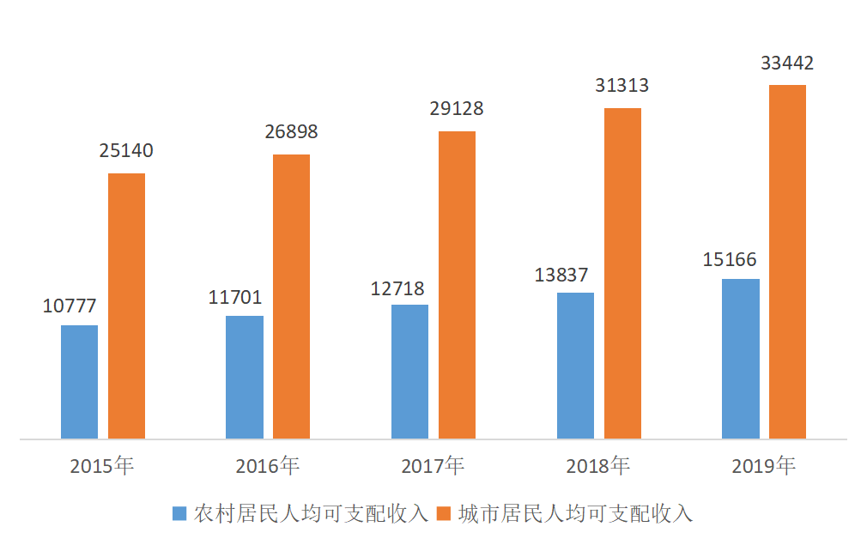
年末参加企业养老保险人数79.68万人，其中职工57.72万人,离退休人员21.97万人。月均参加失业保险人数59.88万人，全年累计领取失业保险金人数0.42万人。
全年共发放城镇居民最低生活保障金1.16亿元，城镇享受最低生活保障人数3.15万人。发放农村最低生活保障金7.63亿元，农村享受最低生活保障人数38.22万人。
全市年末各类社会福利院床位1.43万张，收养0.69万人。全年销售福利彩票4.27亿元，筹集社会福利资金3440.8万元。
十二、资源、环境与安全生产
年末全市已发现的矿种85种，已查明资源储量的矿种46种，已开发利用的矿种46种，其中能源矿产2种，金属矿产22种，非金属矿产22种。全年新发现大中型矿产地1处。
全年全社会用电量242.98亿千瓦时，比上年增长5.0%；其中工业用电量126.57亿千瓦时，比上年增长2.9%。全市单位规模以上工业增加值能耗降低率为6.34%。
全年中心城区优良天数为195天，优良天数比率为53.4%，PM10年均浓度为92微克/立方米，PM2.5年均浓度为60微克/立方米。
18个国、省控目标责任断面中有15个达到规划类别且均达到Ⅲ类以上水质，有6个断面水质得到提升；全市集中式饮用水水源地水质达标率为100%；南水北调中线水源地丹江口水库水质稳定保持在Ⅱ类水平。
全市当年营造林79.36千公顷，其中人工造林37.13千公顷。重点地区防护林工程8.00千公顷，天然林保护工程253.33 千公顷。森林公园13个，其中国家级森林公园2个，森林覆盖率40.51%(不含直管县）。
全年全市共发生伤亡事故总数12起，死亡总人数15人。

注：1、本公报为初步统计数。
2、生产总值、各产业增加值绝对数按现行价格计算，增长速度按可比价格计算。
3、三次产业的划分：根据《三次产业划分规定》(国统字[2012]108号)，第一产业是指农、林、牧、渔业（不含农、林、牧、渔服务业）。第二产业是指采矿业（不含开采辅助活动），制造业（不含金属制品、机械和设备修理业），电力、热力、燃气及水生产和供应业，建筑业。第三产业即服务业，是指除第一产业、第二产业以外的其他行业。
4、部分数据因四舍五入的原因，存在着与分项合计不等的情况。
5、资料来源：本公报中城镇新增就业、失业人员再就业、就业困难人员就业、新增农村劳动力转移就业、参加城镇养老、失业保险数据来自市人力资源和社会保障局；财政数据来自市财政局；农业机械总动力、农用拖拉机数据来自市农业农村局；进出口、新批准外商投资企业、实际利用外商直接投资、实际利用省外资金数据来自市商务局；客运量、货运量、周转量数据来自市交通运输局；邮政业务数据来自市邮政管理局；金融数据来自人行南阳支行；教育数据来自市教育局；省级工程技术研究中心、省级重点实验室数据来自市科技局；国家级企业技术中心、省级企业技术中心数据来自市发改委；获得省级科技进步奖项、申请专利、授权专利数据来自市科技局；天气雷达观测站点、区域气象观测站数据来自市气象局；地震台站数据来自市防震减灾中心；艺术表演团体、文化馆、公共图书馆、广播电台、中、短波广播发射台和转播台、电视台、教育台、有线电视用户、广播电视人口覆盖率、旅游数据来自市文广旅局；医疗卫生数据来自市卫健委；体育数据来自市体育局；城乡居民收支数据来自国家统计局南阳调查队；城乡低保、城乡医疗救助、收养性社会福利院、城镇建立各种社区服务设施、销售福利彩票、筹集社会福利资金、接受社会捐赠数据来自市民政局；造林、重点地区防护林工程、森林覆盖率数据来自市林业局；各类生产安全伤亡数据来自市应急管理局；其他数据来自市统计局。

